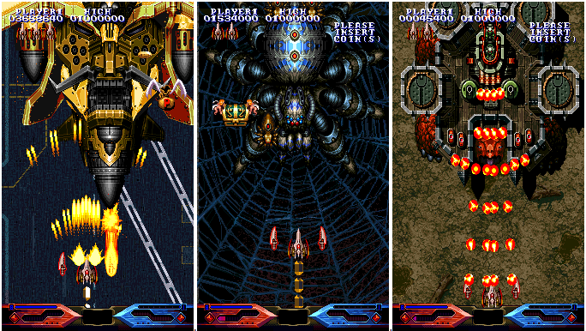

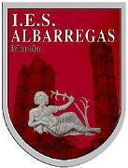
PROPUESTA PROYECTO DAM

Módulo “Proyecto de Desarrollo de Aplicaciones Multiplataforma”
Alumno: Ángel Luis González Martín
Fecha: 24 de Marzo del 2021

1 Título y descripción general del proyecto 2
2 Identificación del proyecto 3
3 Justificación y objetivos 3
4 Contenidos y aspectos principales 3
5 Medios que se utilizarán 3
6 Áreas del ciclo formativo 4

1 Título y descripción general del proyecto
Videojuego multiplataforma “SarsCovKiller”
- La idea del proyecto es desarrollar un videojuego multiplataforma en 2D para desktop (windows), Android e IOS (pendiente de estudio por los problemas referentes a compilar para este sistema operativo).
- Sobre la temática mi idea es construir un videojuego de tipo “shooter de naves con scroll vertical en 2D” y la idea es combinar un estilo retro con un tema de actualidad como es la pandemia que sufrimos actualmente debido a la Covid-19.
- La trama principal de SarsCovKiller es sencilla, consistirá en eliminar los virus que se aproximen a nuestra posición a base de disparos certeros ya que estos intentarán romper nuestro escudo inmunitario provocando un final no deseado.
- El diseño elegido será algo similar a la siguiente imagen, seguramente no llegue a tal complejidad principalmente por el tiempo requerido para un proyecto así.
https://zonaarcade.forumcommunity.net/?t=12888767

2 Identificación del proyecto
- Participantes:
- El proyecto será realizado por Ángel Luís González Martín

- Ciclo formativo:
- Desarrollo de Aplicaciones Multiplataforma

- Centro educativo.
- I.E.S. Albarregas

3 Justificación y objetivos
- El objetivo del proyecto de fin de ciclo es englobar y reforzar los conocimientos adquiridos en el módulo de grado superior Desarrollo de Aplicaciones Multiplataformas.
- La elección de crear un videojuego multiplataforma viene determinada tras evaluar otras opciones (quizás más asequibles). Considero que para este fin de ciclo lo ideal es una aplicación multiplataforma.
- Creo que el proyecto de fin de grado tiene como objetivo principal el aprendizaje, considero interesante explorar nuevos conocimientos a lo que la programación se refiere puesto que en este ciclo no se ha tocado nada referente al diseño de videojuegos.

4 Contenidos y aspectos principales

5 Medios que se utilizarán
- Como sistema operativo principal utilizaré Windows 10 Versión 10.0.19041.867
- El servidor de Odoo estará instalado en un sistema Ubuntu (64-bit) y emulado con VirtualBox 6.1.
- Para la edición del código (python, css, etc.) se utilizará Visual Studio Code 1.54.2
- PostgreSQL como base de datos. Ya que es la que utiliza Odoo.
- Como herramienta para gestionar la BBDD haré uso de de pgAdmin 4 v4.
- El framework utilizado será bootstrap (Odoo v13 (sobre maquina virtual)).

6 Áreas del ciclo formativo
- Principalmente está relacionado con lo aprendido en los módulo de Sistemas de Gestión Empresarial.

